**Armagedón a orillas del Volga**

**Desperta Ferro Ediciones**

**Este segundo volumen de la Tetralogía de Stalingrado analiza la fase crucial de la batalla:**

**el encarnizado asalto del Sexto Ejército alemán sobre el centro, los suburbios y las**

**fábricas, y la defensa a ultranza soviética, “la picadora de carne de Chuikov”.**

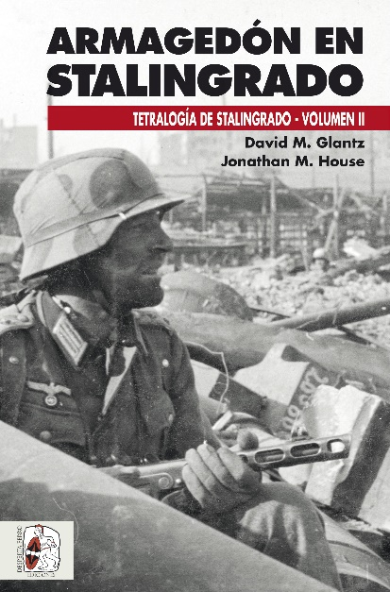

**26-03-2019** – La editorial Desperta Ferro Ediciones publica ***Armagedón en Stalingrado***, el segundo volumen de la monumental Tetralogía de Stalingrado escrita por David Glantz, la máxima autoridad en el frente del este en la Segunda Guerra Mundial, y por Jonathan House.

*Armagedón en Stalingrado* nos traslada a los meses cruciales de septiembre, octubre y noviembre de 1942, testigos del drama de una ciudad agonizante castigada en todos sus frentes, por tierra y por aire: la imparable penetración alemana por los suburbios de la ciudad; el asalto al centro de Stalingrado, que apenas dejó una magra cabeza de puente soviética en torno al embarcadero de la orilla derecha del Volga, mantenida a costa de ríos de sangre; y los encarnizados ataques a los distritos obreros, auténticas ciudades en torno a las célebres factorías Barrikady, Octubre Rojo y la Fábrica de Tractores, que se prolongarían sin descanso durante cuatro meses.

*Armagedón en Stalingrado* certifica, asimismo, el fracaso definitivo de la Blitzkrieg alemana y el inicio de una nueva fase de la batalla caracterizada por el combate urbano y una guerra de desgaste meticulosamente planificada por el mando soviético para la que el ejército alemán distaba mucho de estar preparado y que eventualmente precipitaría su colapso.

Para la elaboración de su relato, Glantz y House han investigado fuentes que no habían sido estudiadas antes, entre ellas los archivos del NKVD y los informes del 62.º Ejército soviético y del Sexto Ejército alemán, para proporcionar detalles sin precedentes y nuevas interpretaciones sobre esta campaña apocalíptica, hora a hora, calle a calle e incluso edificio a edificio. Escrito con la fuerza narrativa de una gran novela bélica, Armagedón en Stalingrado reemplaza todas las crónicas anteriores y constituye la pieza central de la Tetralogía de Stalingrado, episodio decisivo de la Segunda Guerra Mundial.

La obra está **disponible desde el** **viernes 29 de marzo**.

**Contacto y entrevistas:**

Javier Gómez - Comunicación  
Tel.  658 160 824 - [comunicacion@despertaferro-ediciones.com](mailto:comunicacion@despertaferro-ediciones.com)

**Sobre Desperta Ferro Ediciones**

Desperta Ferro Ediciones es una editorial independiente fundada en 2010 por tres historiadores que decidieron hacer de su vocación, la Historia, un modo de vida y apostar por un producto cultural de calidad y en papel. Actualmente la editorial cuenta con cuatro cabeceras de revistas (*Desperta Ferro Antigua y Medieval*, *Desperta Ferro Historia Moderna*, *Desperta Ferro Contemporánea* y *Arqueología e Historia*) y desde 2015 con una línea de libros en la que han visto la luz una treintena de títulos (catálogo completo [aquí](https://www.despertaferro-ediciones.com/descargas/#catalogo-de-publicaciones)). En la actualidad, Desperta Ferro Ediciones cuenta con dieciséis profesionales en plantilla y decenas de colaboradores externos.

**NOTA DE PRENSA**

**wwww.despertaferro-ediciones.com**

**www.despertaferro-ediciones.com**

**www.despertaferro-ediciones.com**